OC Pizza

Système informatique OC Pizza

Dossier de conception technique

Version 1.0
Auteur
Arnaud Laval
Analyst Programer

Table des matières
1 - Versions 3
2 - Introduction 4
2.1 - Objet du document 4
2.2 - Références 4
3 - Architecture Technique 5
3.1 - Composants 5
3.1.1 - Application Web 5
3.1.1.1 - Authentification 5
3.1.1.2 - Passer commande 5
3.1.1.3 - Suivi et Gestion de commande 5
3.1.1.4 - Produits et Ingrédients 5
3.1.1.5 - Gestion restaurant 5
3.1.1.6 - Gestion des comptes Utilisateurs 5
3.1.2 - Base de données PostgreSql 5
3.1.3 - Api de paiement externe Stripe (Banque) 5
3.2 - Application Web 6
3.2.1 - Serveur Web 6
3.3 - Base de Données 7
4 - Architecture de Déploiement 8
5 - Architecture logicielle 9
5.1 - Principes généraux 9
5.1.1 - Les couches 9
5.1.2 - Les modules 9
5.1.3 - Structure des sources 9
6 - Points particuliers 10
6.1 - Gestion des logs 10
6.2 - Fichiers de configuration 10
6.3 - Environnement de développement 10
6.4 - Procédure de packaging / livraison 10

Versions

Auteur | Date | Description | Version
Arnaud Laval | 04/03/2020 | Création du document | 1.0

Introduction

Objet du document
Le présent document constitue le dossier de conception technique du système informatique de gestion et de vente en ligne de pizza.
Objectif du document : définir la démarche de conception de l’application OC Pizza.

Références
Pour de plus amples informations, se référer également aux éléments suivants :
- Système informatique OC Pizza - Dossier de conception fonctionnelle
- Système informatique OC Pizza - Dossier d_exploitation

Architecture Technique

Composants

Application Web

Authentification
Ce sous-composant gère de login et de logout. On y vérifie les identifiants de connexion et les mots de passe des utilisateurs en interrogeant la base de données.

Passer commande
Ce sous-composant gère toute la partie de prise de commande, de la conception du panier à sa validation et au paiement.

Suivi et Gestion de commande
Ce sous-composant gère la partie suivant la prise de commande. On y retrouve la fonctionnalité de modification de commande (qui renverra dans la partie « Passer commande ») ainsi que l’affichage de ces dernières, que ce soit pour les employés (toutes les commandes en cours) ou les clients (leurs propres commandes).

Produits et Ingrédients
Ce sous-composant gère le stock d’ingrédients, la liste des produits finis (pizzas).

Gestion restaurant
Ce sous-composant gère les fonctionnalités propre aux gérants comme l’ajout de nouveaux produits à la carte, les promotions et le suivi des résultat.

Gestion des comptes Utilisateurs
Ce sous-composant gère les créations de comptes ainsi que les modifications et les suppressions. Son propre compte utilisateur pour un client et les comptes employés pour un gérant.

Base de données PostgreSql
Ce composant représente la base de données PostgreSQL de l’application, « ocpizza_db ».

Api de paiement externe Stripe (Banque)
Ce composant représente l’API externe Stripe, qui gère les paiements. Il s’agit d’un composant externe.

Application Web
La pile logicielle est la suivante :
- Application J2EE (JDK version 1.8) / Html 5 / Css 3 / Javascript.
- Bdd PostgresSql.
- Serveur d'application Tomcat.

Serveur Web
Il contient l'application web et rend accessibles ses pages pages web depuis un client ( comme un navigateur web) grâce au protocole Http.

Base de Données
Nous utiliserons l’interface de programmation JDBC (Java Database Connectivity).
Notre SGBDR (Système de Gestion de Base de Données Relationnelle) est PostgreSQL 10.3.
L’administrateur de cette base de données se définit par :
- Identifiant : admin
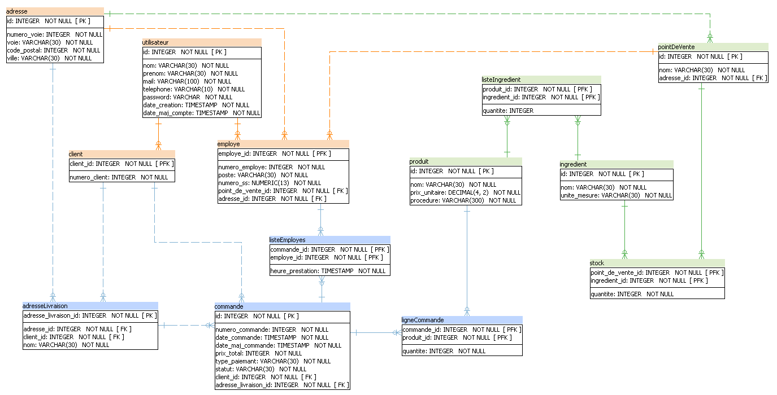
- Mot de passe : admin

Architecture de Déploiement

La base de données et le serveur web qui contiendra l'application seront déployés sur un serveur vps (virtual private server).

Architecture logicielle

Principes généraux
Les sources et versions du projet sont gérées par Git, les dépendances et le packaging par Apache Maven.

Les couches
L'architecture applicative est la suivante :
- une couche business : responsable de la logique métier du composant
- une couche model : implémentation du modèle des objets métiers
- une couche consumer : responsable de la persistence des données
- une couche web : regroupe les parties controller et vue du MVC pattern. (...)

Les modules
Un module par couche applicative : module business/model/consumer/web.

Structure des sources
La structuration des répertoires du projet suit la logique suivante :
- les répertoires sources sont crées de façon à respecter la philosophie Maven (à savoir : « convention plutôt que configuration »)
OC Pizza
├─ pom.xml
├─ OC Pizza - model
│ ├─ pom.xml
│ └─ src
│ ├─ main
│ │ ├─ java
│ │ └─ resources
│ └─ test
│ ├─ java
│ └─ resources
├─ OC Pizza - business
│ ├─ pom.xml
│ └─ src
│ ├─ main
│ │ ├─ java
│ │ └─ resources
│ └─ test
│ ├─ java
│ └─ ressources
├─ ...
├─ src
└─ lib

Points particuliers

Gestion des logs
Les logs seront gérés en utilisant le librairie Log4j2.

Fichiers de configuration
L'application sera développée avec Spring Boot. Nous utiliseront un fichier configuration.properties placé à la racine du projet dans lequel nous aurons les propriétés du projet comme la configuration pour l'accès à la base de données.

Environnement de développement
Le développement de l'application se fera avec IntelliJ Ultimate 2019.3.3 .

Procédure de packaging / livraison
L'application sera packagée dans un fichier .WAR .

